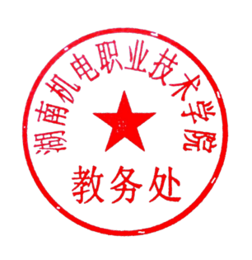
2024年湖南机电职业技术学院“说专业”竞赛拟获奖名单
序号 | 专业名称 | 主讲人 | 获奖等级
1 | 软件技术 | 吴良圆 | 一等奖
2 | 机械制造及自动化 | 申俊 | 一等奖
3 | 智能控制技术 | 王燕燕 | 一等奖
4 | 智能网联汽车技术 | 李勤 | 二等奖
5 | 数字化设计与制造技术 | 唐萌 | 二等奖
6 | 汽车技术服务与营销 | 唐娟 | 二等奖
7 | 酒店管理与数字化运营 | 倪雪 | 二等奖
8 | 工业产品质量检测技术 | 伍凤 | 二等奖
9 | 工业机器人技术 | 韦晓慧 | 二等奖
10 | 数字媒体艺术设计 | 蔡恺怡 | 三等奖
11 | 工业工程技术 | 陶东波 | 三等奖
12 | 应用电子技术 | 荣继芳 | 三等奖
13 | 机电一体化技术 | 李文芳 | 三等奖
14 | 电气自动化技术 | 伍东亮 | 三等奖
15 | 新能源汽车技术 | 肖晓芳 | 三等奖
16 | 人工智能技术应用 | 仲伯同 | 三等奖
17 | 建筑智能化工程技术 | 陈燕红 | 三等奖
18 | 计算机网络技术 | 庄爱云 | 三等奖
19 | 智能焊接技术 | 赵幼芳 | 三等奖

